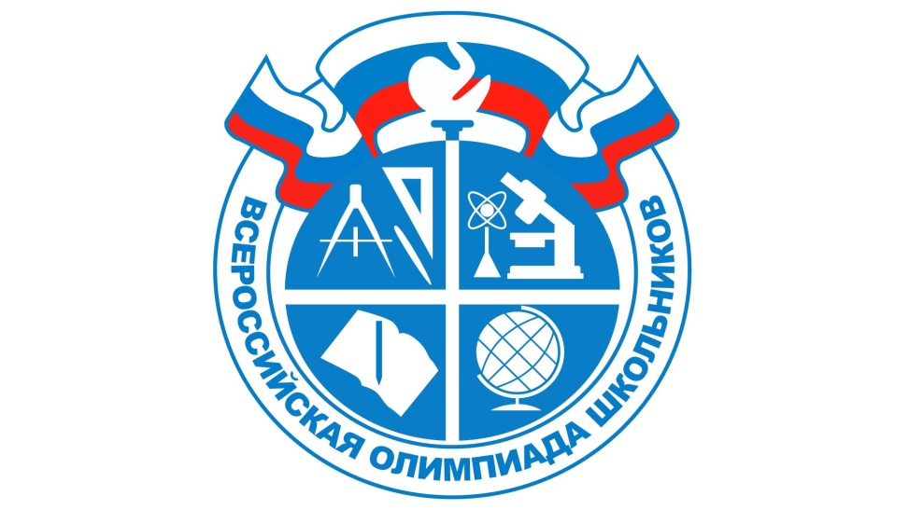
Всероссийская олимпиада школьников 2020-2021 учебного года.
Всероссийская олимпиада школьников ежегодно проводится по многим предметам. В соревновании четыре этапа: школьный, муниципальный, региональный и заключительный.
Все учащиеся 7В класса приняли активное участие в школьном этапе Всероссийской олимпиады. Некоторым удалось показать хорошие результаты.
Акимова Мария ученица 7В класса стала победителем школьного этапа Всероссийской олимпиады по физике, биологии и экологии.

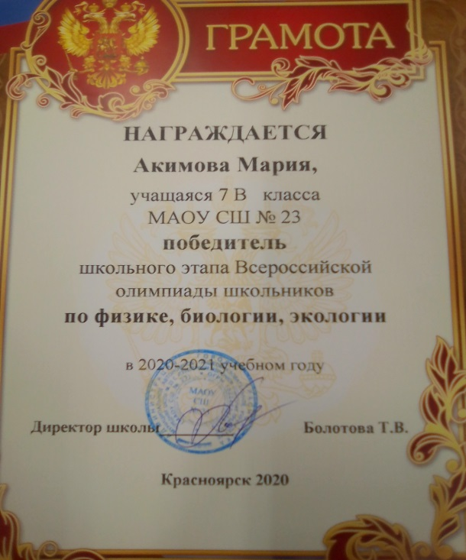

Ученица 7В класса Мутовина Кристина показала хороший результат в олимпиаде по астрономии и стала победителем школьного этапа.
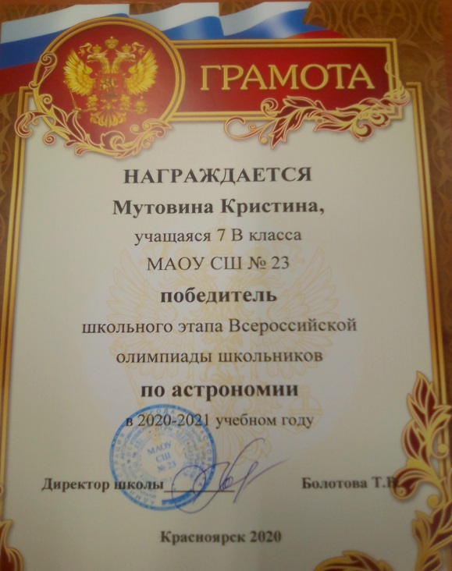

С гордостью и уважением
поздравляем наших победителей !
Пусть ваш острый ум всегда будет вам помощником, пусть для вас не будет не выполнимых задач, а лучшими советчиками будут логика, знания и мышление!

